履歴書
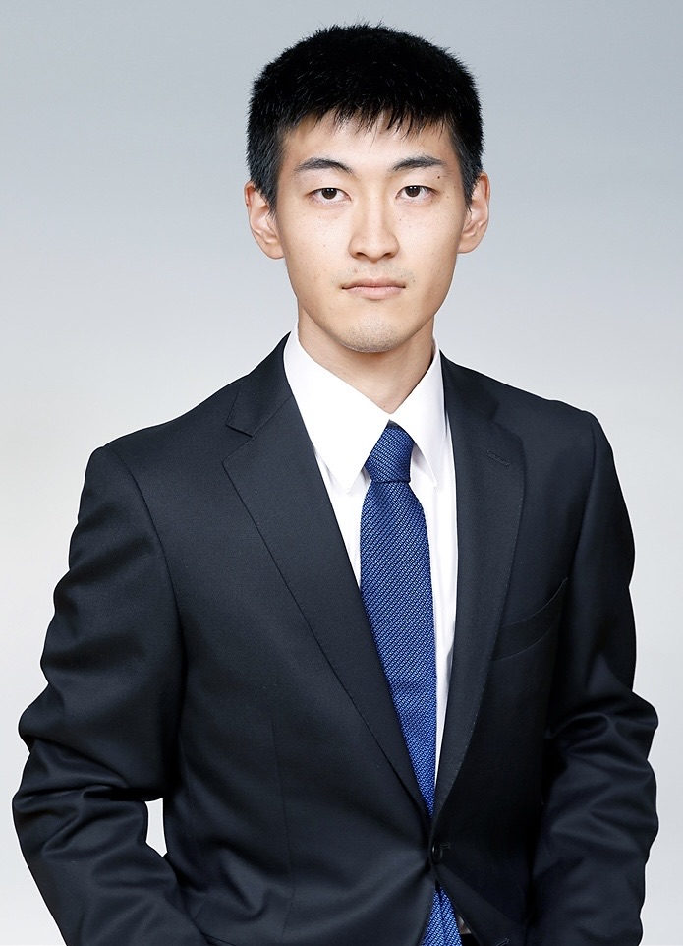写真を貼る位置

1.縦50mm
2.横40mm
3.本人単身胸から上
4.裏面のりづけ

2025年 11月17日現在
ふりがな |  | はら りょうすけ | 性別
氏 名 |  | 原 涼介 | 男
生年月日 |  | 2004 年 4 月 5日生（満 21 歳）
 | ふりがな | ひょうごけんたかさごしよねだちょうしおいち
 | 現住所 | 〒676-0806  兵庫県高砂市米田町塩市 649番地の1  自宅電話番号：079（431）2900 携帯電話番号： 090（1952）4911
 | E-mail | kd1358946＠st.kobedenshi.ac.jp
 | ふりがな
 | 帰省先 | 〒 -  同上  帰省先電話番号： （ 同上 ）

年 | 月 | 学歴・職歴（各別にまとめて書く）
 |  | 学歴
2020 | 3 | 高砂市立 宝殿中学校 卒業
2020 | 4 | 兵庫県立 加古川北高等学校 入学
2023 | 3 | 兵庫県立 加古川北高等学校 卒業
2023 | 4 | 神戸電子専門学校 ゲーム開発研究学科 入学
2027 | 3 | 神戸電子専門学校 ゲーム開発研究学科 卒業見込み
 |  | 職歴
 |  | なし
 |  | 以上
学校法人 コンピュータ総合学園 神戸電子専門学校

得意科目  もしくは 分野 | 3Dゲーム  プログラミング | 趣 味  特 技 | 人の動きを観察すること

年 | 月 | 資格・免許（コンテスト等の受賞歴）
2023 | 6 | C言語プログラミング能力検定試験２級
2023 | 7 | 情報セキュリティマネジメント試験
2023 | 3 | 普通自動車第一種運転免許
2022 | 6 | 実用英語技能検定準2級
2017 | 1 | 日商珠算能力検定試験3級

希 望  職 種 | プログラマー | 希 望  勤務地 | 全国

自由記入欄（企業へのアピール事項等を記入）
私は、一年次のチーム制作において作品のクオリティを向上させるために、放課
後での自主的な作業、参考書を用いた学習、さらにチームメイトやクラスメイトと
の積極的な意見交換を行いました。その結果制作したゲームはクラスメイトから高
い評価を得ることができました。
二年次の個人製作では、作品の表現力を高めるために、一年次で培った学習習慣
や意見交換を継続し、世界観の魅力を引き出す技法を実装・改善し続けました。
三年次では、これまでの経験を土台に独自の処理や演出を積極的に取り入れ、フ
ィードバックを貰い改善を繰り返しながら、就職活動作品としてより完成度の高い
ゲームを目指して取り組みました。
これらの経験を通して、私は「自ら学び、試し、改善する姿勢」と「メンバーと
の積極的なコミュニケーション」を大切にしてきました。貴社に入社した際には、
一人で主体的に課題に向き合うだけでなく、チームで意見を交わしながら、よりよ
い作品作りに貢献していきたいと考えております
卒業見込み証明書：2026年4月以降発行可能

